Причины мобильной зависимости у подростков и как от нее избавиться
Содержание
- 1 Причины возникновения
- 2 Характерные признаки
- 3 Возможные последствия
- 4 Как побороть
- 5 Советы

Причины возникновения
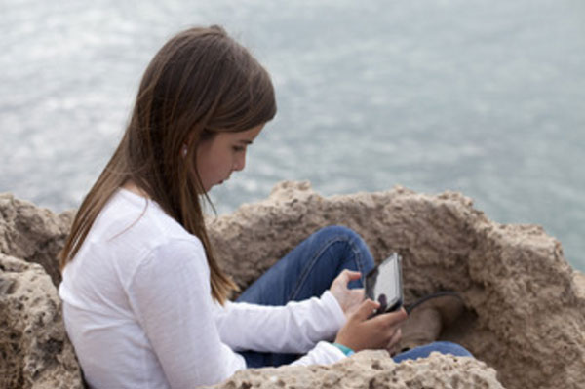
Изолирование от внешнего мира
Если верить статистике, то каждый седьмой человек в стране, имеющей развитую цивилизацию, зависим от мобильных телефонов. Для многих людей катастрофа забыть мобильник дома. Большой стресс вызывает разряженный телефон или отсутствие связи.
Давайте рассмотрим, что собой представляют причины мобильной зависимости в подростковом возрасте.
- Изолирование от внешнего мира, страх беспомощности. Благодаря мобильнику человек имеет связь с друзьями и близкими. Есть возможность при необходимости вызвать помощь.
- Наличие календаря, часов, калькулятора и других опций в телефоне.
- Влияние рекламы. Детская психика очень подвержена тому, что показывают по телевизору. Они стремятся заполучить все, что видят в рекламе.
- Страх одиночества. Мобильник позволяет общаться с множеством людей посредством звонка или отправлением сообщений, узнавать новости из их жизни.
- Иллюзия безнаказанности, социальности. В смартфонах можно сидеть на форумах, общаться в соцсетях, несмотря на свои комплексы и проблемы, находить много друзей.
В классе моего сына, наверное, практически у всех детей наблюдается мобильная зависимость. Они не расстаются с телефонами даже на уроках. Вместо того, чтобы слушать учителя, играют или сидят в соцсетях.

Характерные признаки
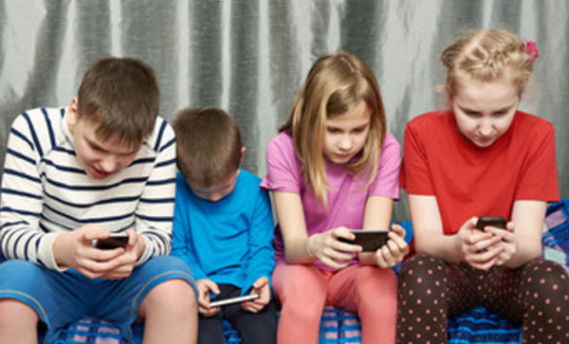
Если у подростка зависимость от мобильного телефона, то это можно выявить по наличию следующих симптомов.
- Отсутствие других интересов. Вся жизнь вокруг девайса.
- Потеря интереса к любимым занятиям, например, к игре в футбол.
- Постоянное желание держать в руке мобильный телефон, спор с родителями, если его отнимают или не дают.
- Подросток выглядит угнетенным, когда не имеет возможности прикоснуться к телефону и счастливым, когда ему его дают.
- Может обманывать родителей о количестве времени, просиженного в телефоне.
- При потере мобильника ребенка охватывает паника, злость, приближающаяся истерика.
- Чувство тревоги возникает уже через десять минут без телефона. Ведь, за это время кто-то мог позвонить, написать SMS.
- Человек постоянно проверяет свои сообщения, даже находясь на уроках или в кинотеатре.
- Подросток постоянно обновляет контент на своем девайсе.
- Ребенок звонит чаще пяти раз в день. Разговоры длятся более 15 минут.

Возможные последствия
Нарушение режима сна — возможное последствие мобильной зависимости
Ребенок изолируется от внешнего мира, что может приводить к развитию ряда отклонений в здоровье и психике.
- Ожирение. Ребенок ведет сидячий образ жизни вместо того, чтоб активно двигаться, например, играть с детьми в футбол. Ожирение, в свою очередь, может приводить к проблемам сердечно-сосудистой системы, артриту и сахарному диабету.
- Агрессивность. Дети, играющие часто в жестокие игры на телефонах, начинают вести себя агрессивно по отношению к сверстникам, невежливо относится к учителям.
- Нарушение режима сна. Дети даже ночью могут обмениваться СМС-ками под одеялом. Недосып приводит к нарушению концентрации, ухудшению памяти, снижению успеваемости в школе.
- Проблемы в отношениях со сверстниками. Подросток начинает отдаляться от семьи и родственников, друзей, не может заводить новые знакомства.
Кроме этого, необходимо также учитывать влияние электромагнитного излучения:
- проблемы с памятью;
- ухудшение иммунитета;
- раздражительность;
- головные боли;
- ухудшение зрения;
- перепады давления;
- нарушение сна.

Как побороть
/>
Приучить подростка к тому, что нужно выключать мобильник во время активного отдыха
- Не разрешайте подростку носить с собой телефон, когда он передвигается по квартире.
- Не допускайте того, чтобы ребенок брал с собой мобильник, когда ложиться спать, клал его под подушку.
- Пусть все новости подросток узнает при личном общении с друзьями, мобильник использует только в редких случаях, когда нужно узнать что-то срочное, например, спросить, какие уроки задавали.
- На время активного отдыха, например игры с мячом, нужно, чтобы телефон был отключен, позволял расслабиться.
- Почаще отправляться с ребенком в какие-то путешествия в места, где отсутствует мобильная связь.
- Если подростку жизненно необходимо быть постоянно на связи, важно, чтобы он делал перерывы на активный отдых.

Советы
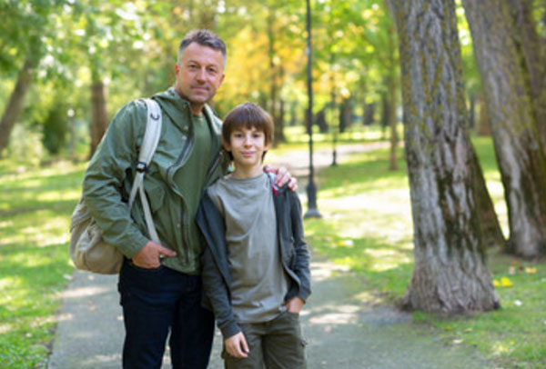 />
Больше времени проводите с ребенком, он не должен чувствовать себя одиноким
- Четко контролируйте временные рамки сидения в телефоне. Поощряйте ребенка, если он слушается и вовремя отдает телефон.
- Как можно больше проводите время со своим подростком, возможно, вся причина в его одиночестве.
- Отправьтесь с ним на прогулку в парк или в кино, не забудьте перед этим отключить мобильные телефоны.
- Не забудьте посмотреть на себя, не продаете ли Вы ребенку плохой пример. Если это так, начните и сами изменяться.
- Если самостоятельно не удается побороть детскую зависимость, необходимо обратиться за помощью к психологу. Специалист сможет подобрать свой подход к решению проблемы.

